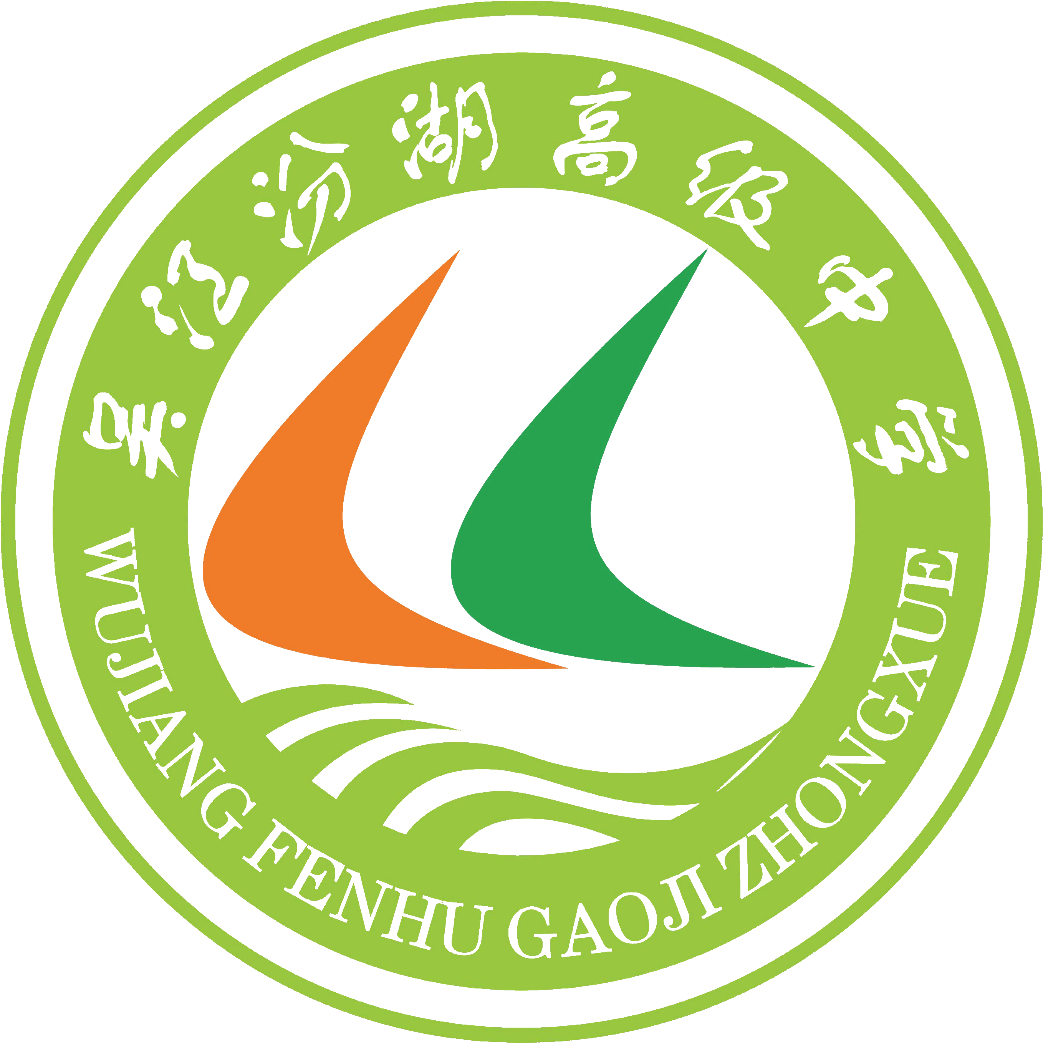
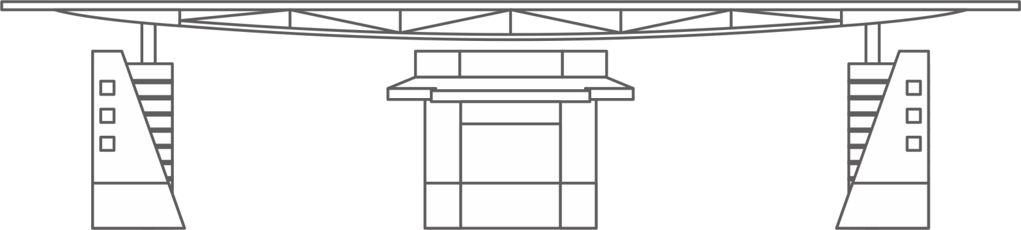
精彩瞬间
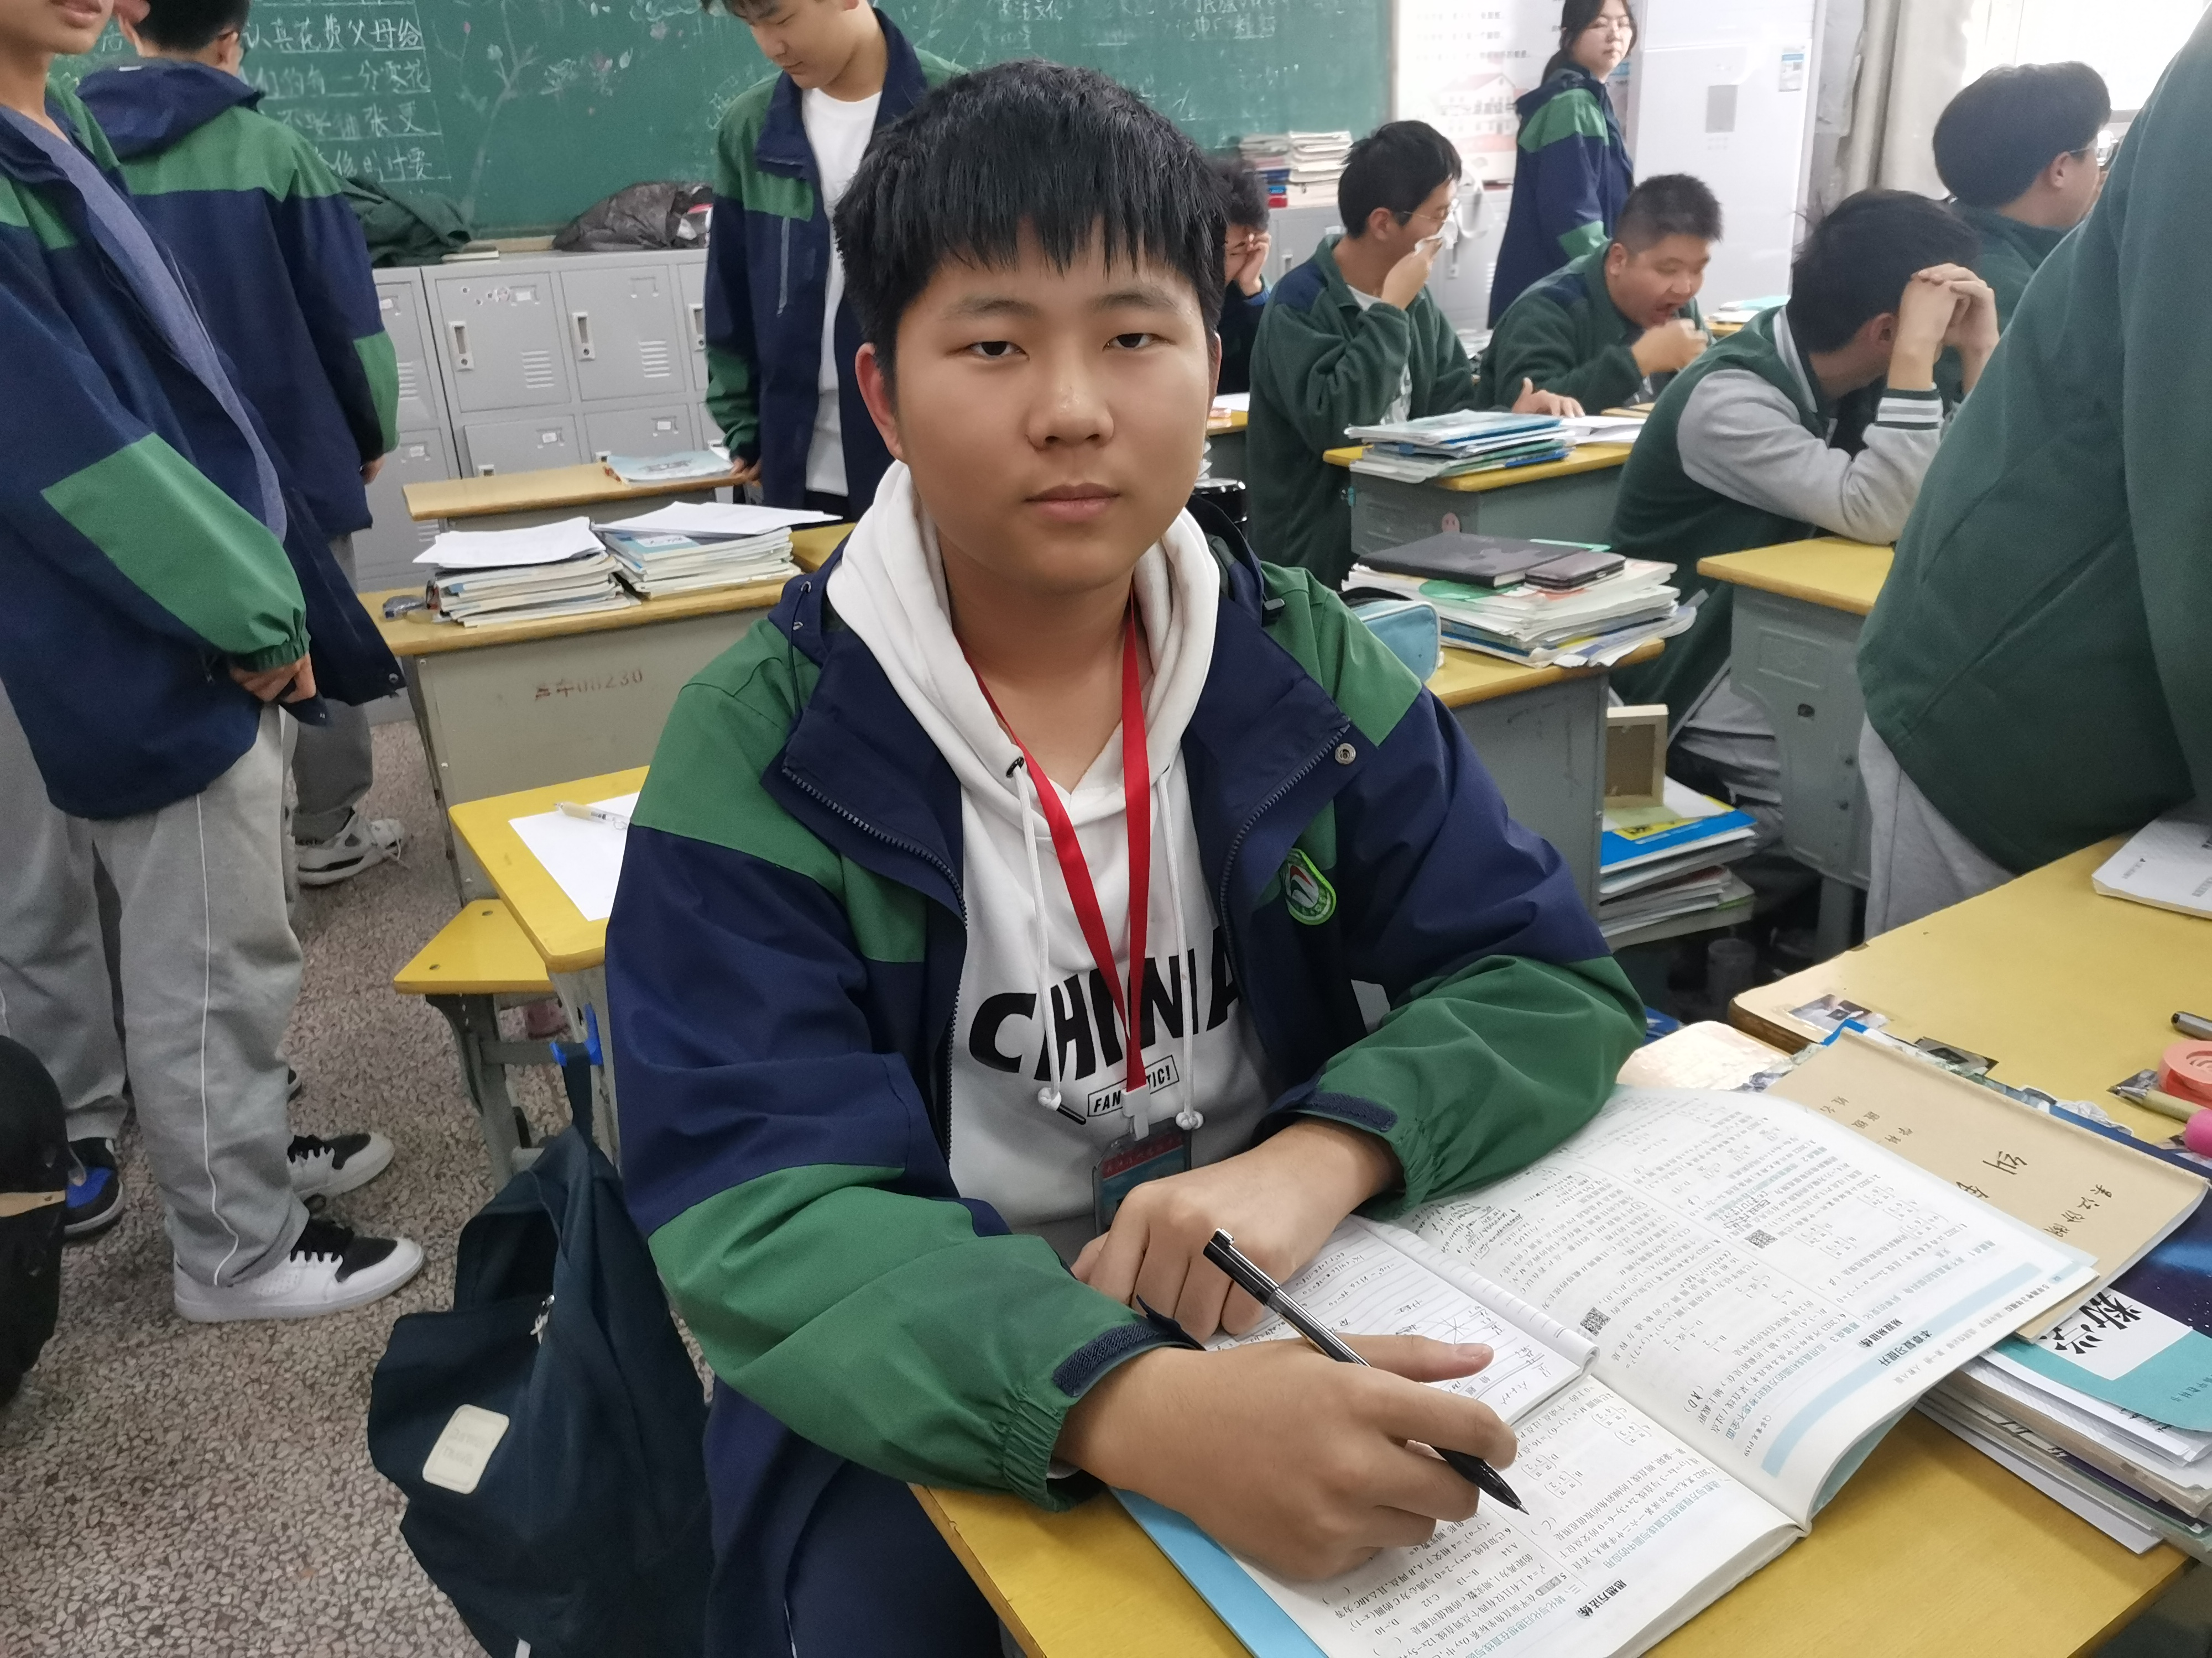
星光闪烁（获奖感言）
星语心愿
（获奖感言）

奋楫笃行，臻于至善

月 份 | 班 级 | 学生姓名 | 推荐老师
 | 高二8班 | 沈新 | 程克胜
推荐为 “刷题” 之星
“不积跬步，无以至千里；不积小溪，无以成江海。”任何成功都是有努力一点一点累积起来的。对于理科来说，要想提高成绩最好的方法就是多刷题。刷题时，可以从基础题做起，正所谓量变引起质变。经历了长久的刷题，即使再困难的知识点，也可以理解透彻。刷题时遇到不会的题目，可以先做个标记，这次根据答案看懂了，过段时间再回头将这些题目做一遍，这样遇到相似的题型时就能迅速作出反应。可以充分利用课间和在宿舍的空闲时间刷题，见缝插针。刷题可以拓宽思路，面对新题型能有更多的思路。坚持刷题，成绩会得到明显提高，刷题所带来的好处，只有自己做过了才能体会。

闪 光 之 星 推 荐 表

